

Facultad de matemáticas

Manual de Instalación y Uso del Contador de Líneas de Código

Versión 1.0

Autores:

Aaron Isaac Graniel Arzat

Fernando Joachín Prieto

David Peña Muñoz

Jose Luis Pooc Moo

Andrea Isabel Torres Perez

**CONTROL DE DOCUMENTACIÓN**

**Control de Configuración**

| **Título:** | Manual de Instalación y Uso del Contador de Líneas de Código. |
| --- | --- |
| **Referencia:** | ESP_ManualUsuario_ConteoLineas_v1,0_2025-02-17.docx |
| **Autor(es):** | Puc Moo, José Luis |
| **Fecha:** | 12/02/2025 |

**Histórico de versiones**

| **Versión** | **Fecha** | **Estado** | **Responsable** | **Nombre de archivo** |
| --- | --- | --- | --- | --- |
| 1.0 | 12/02/2025 | A | Puc Moo, José Luis | ESP_ManualUsuario_ConteoLineas_v1,0_2025-02-17.docx |
|  |  |  |  |  |

**Estado:** (B)orrador, (R)evisión, (A)probado

**Histórico de cambios**

| **Versión** | **Fecha** | **Cambios** |
| --- | --- | --- |
| 1.0 | 12/02/2025 | Ninguna, primera versión borrador. |
|  |  |  |

**Índice**

**1 DESCRIPCIÓN DEL SISTEMA 4**

1.1 Propósito 4

1.2 Alcance 4

1.3 Funcionalidad 4

1.4 Definiciones y Abreviaturas 5

**3 Requisitos del Usuario 5**

3.1 Conocimientos Previos 5

3.2 Requisitos del Sistema 5

4.1 Instalación del Software 5

4.2 Configuración 6

**5 Uso del Software 6**

5.1 Ejecutar el Contador de Líneas 6

5.2 Interpretación de Resultados 7

**6 Solución de Problemas 7**

**7 Información de Contacto 7**

# 

# **1 DESCRIPCIÓN DEL SISTEMA**

## **1.1 Propósito**

Este manual proporciona instrucciones detalladas sobre la instalación, configuración y uso del “Contador de Líneas de Código”. El software permite contar líneas físicas y líneas lógicas en archivos de código fuente, omitiendo comentarios y líneas en blanco.

## **1.2 Alcance**

El “Contador de Líneas de Código” es una herramienta diseñada para analizar archivos de código fuente escritos en Java. Su objetivo principal es proporcionar métricas sobre la cantidad de líneas físicas y líneas lógicas en el código, excluyendo comentarios y líneas en blanco.

Este software está dirigido a desarrolladores, equipos de control de calidad y gestores de proyectos que necesiten medir la complejidad y el tamaño del código fuente en proyectos de software.

El sistema es compatible con archivos de texto con extensión .java, y se ejecuta en el entorno Windows.

## **1.3 Funcionalidad**

El programa proporciona las siguientes funcionalidades principales:

* **Omisión de comentarios:** Identifica y excluye líneas de comentarios de una o varias líneas (// y /* ... */) para el conteo.
* **Conteo de líneas físicas:** Calcula el número total de líneas presentes en el archivo.
* **Conteo de líneas lógicas:** Detecta instrucciones completas de código basándose en terminadores de línea (;) y estructuras sintácticas como bloques {}.
* **Compatibilidad con diferentes formatos de código:** Reconoce estructuras de código que abarcan múltiples líneas, como llamadas encadenadas de métodos, declaraciones largas y expresiones en estructuras if, for y while.
* **Análisis de múltiples archivos:** Permite procesar varios archivos en una misma ejecución.

## 

## **1.4 Definiciones y Abreviaturas**

*Tabla 1 - Términos y abreviaturas*

| **Término / Abreviatura** | **Definición** |
| --- | --- |
| Línea física | Una línea física en Java es una secuencia de caracteres finalizada por una secuencia de fin de línea, que puede variar según la plataforma (\n, \r\n o \r). Java maneja estas diferencias de forma transparente al procesar archivos y flujos de datos. Dentro del código fuente, \n representa un salto de línea según la convención de Java y Unicode. |
| Línea lógica | Una línea lógica en Java se refiere a una línea de código que establece la estructura fundamental del programa, es decir, aquellas que definen su arquitectura, organización o flujo de control. Esto incluye las declaraciones de clases, interfaces, enumeraciones, métodos y constructores, así como las estructuras de control que afectan el flujo del programa, tales como if, for, while, do-while, switch y try-catch. |
| Comentario de línea | Texto precedido por //, que el compilador ignora. |
| Comentario de bloque | Texto entre /* y */, que puede abarcar múltiples líneas. |

**2 Referencias**

1. IEEE Standar for Software User Documentation. IEEE Std 1063 - 2001.

# **3 Requisitos del Usuario**

## **3.1 Conocimientos Previos**

N/A

## **3.2 Requisitos del Sistema**

* **Sistema Operativo:** Windows.

**4 Instalación**

## **4.1 Instalación del Software**

Para instalar el software, sigue estos pasos:

1. **Descargar el ejecutable:**

Descargar en su máquina local el ejecutable mi-app.exe que se encuentra en el drive: [Ejecutable](https://drive.google.com/drive/folders/1LFJtvKgc-r5IsE9EubsRZbi_d3506pLz?usp=drive_link)

## **4.2 Configuración**

N/A (No se requiere configuración adicional para ejecutar el software).

# **5 Uso del Software**

## **5.1 Ejecutar el Contador de Líneas**

1. **Transferencia del archivo EXE:**

Si prefieres, puedes copiar el archivo mi-app.exe a cualquier directorio en tu máquina y ejecutarlo directamente.

1. **Ejecuta el archivo EXE:**

Navega al directorio donde se encuentra el archivo mi-app.exe y haz doble clic sobre él. Esto ejecutará la aplicación sin necesidad de instalar Java en tu máquina, ya que está empaquetado como un ejecutable nativo de Windows.

1. **Ejecución:**

El resultado es el siguiente:

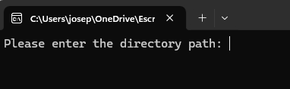

Ahora ingrese un directorio válido:

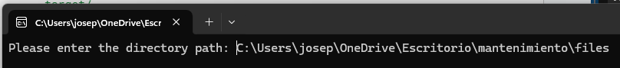

Al dar enter el resultado es:  
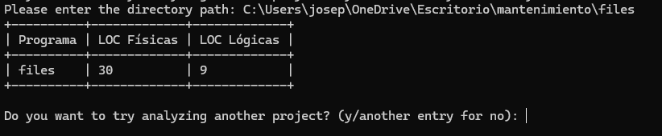

Presione cualquier tecla para terminar con la ejecución del programa

## **5.2 Interpretación de Resultados**

Una vez ejecutado el programa, el Contador de Líneas de Código generará una tabla con el nombre del programa analizado y el número de líneas de código (LOC) detectadas tanto líneas físicas como líneas lógicas. La salida podría verse así:

| **Programa** | **LOC Físicas** | **LOC Lógicas** |
| --- | --- | --- |
| files | 30 | 9 |

# **6 Solución de Problemas**

*Tabla 2 - Tabla de solución de problemas*

| **Problema** | **Posible causa** | **Solución** |
| --- | --- | --- |
| El archivo no se encuentra | Ruta incorrecta | Verificar que el archivo exista y tenga permiso de lectura. |

# **7 Información de Contacto**

**Para soporte técnico, contactar a:**

📧 **Correo:** soporte@ejemplo.com

📞 **Teléfono:** +5212866957

**Repositorio en GitHub:**

Puedes encontrar el código fuente, reportar problemas o contribuir al desarrollo en nuestro repositorio de GitHub: <https://github.com/FernandoJoachin/mantenimiento.git>